**О запрете ввоза на территорию Республики Беларусь, реализации, хранения, транспортировки, использования**

Кореличский районный ЦГЭ сообщает, что в связи с выявленным несоответствием продукции Единым санитарно-эпидемиологическим и гигиеническим требованиям к товарам, подлежащим санитарно-эпидемиологическому надзору (контролю), утвержденным Решением Комиссии Таможенного союза от 28.05.2010 № 299, по содержанию метанола постановлением Заместителя Министра – Главного государственного санитарного врача Республики Беларусь:

**от 10.12.2024 г. №48** запрещен ввоз на территорию Республики Беларусь, реализация, хранение, транспортировка, использование жидкости незамерзающей стеклоомывающей **«LUX DRIVE» winter-30**, изготовитель **ООО «АКТИВ»**, Российская Федерация.

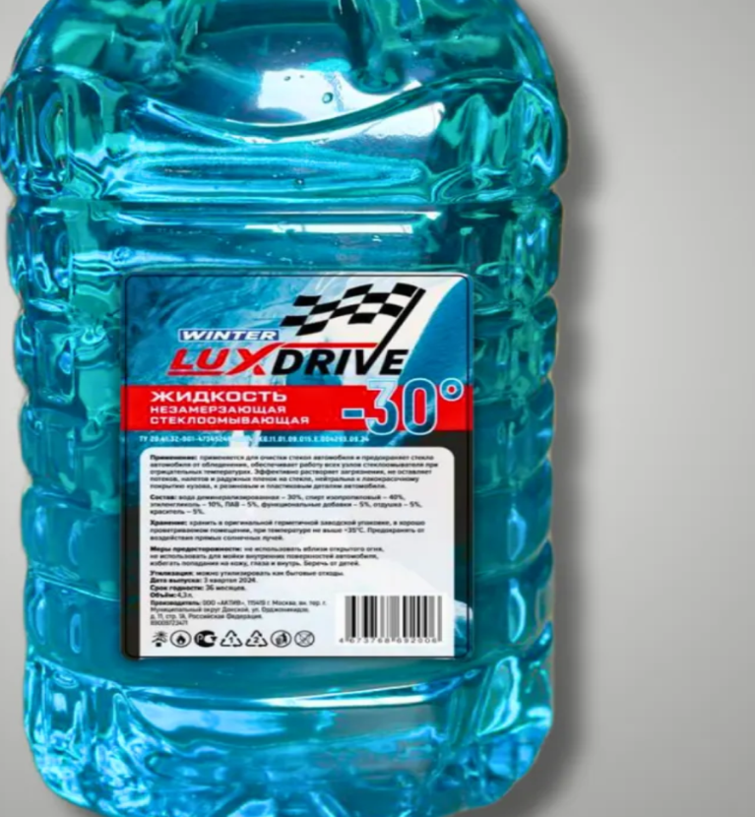

**Уважаемые автомобилисты! Будьте внимательны при выборе товаров на объектах розничной сети и рынках!**

Врач- гигиенист Германюк Т.М.